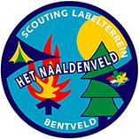
Speurtocht Zandvoort

Wat leuk dat je de speurtocht door Zandvoort gaat lopen! Je komt straks door
veel leuke straatjes van Zandvoort. En langs het strand en twee musea.
Onthoud goed dat in de speurtocht:
- parkeerplaatsen, poortjes en steegjes niet als straat/kruising meetellen,
- doodlopende straten en woonerven wel als (zij)straat/kruising meetellen.

Wanneer je verdwaalt, zoek dan het laatste punt weer op waar je nog goed liep. Probeer vanaf daar de route nog een keer te doen. Hopelijk kom je dan wel goed uit. Verdwaal je weer, of heb je om een andere reden je eigen leiding nodig, bel dan:
✆ _ _ _ _ _ _ _ _ _ _ _ _ _ _ _ _ _ _ _ _ _ _ _ _

Neem een pen of potlood mee om de antwoorden van alle vragen in deze speurtocht op te schrijven.

Veel plezier,
Spelteam Naaldenveld

Start speurtocht

Startpunt: St. Agathakerk, Grote Krocht 45, 2042 LV Zandvoort.

Als je, vanaf het Naaldenveld komend, gewoon rechtdoor het dorp in loopt/rijdt via de Zandvoortselaan en Haarlemmerstraat, dan kom je de St. Agathakerk aan je rechterhand tegen. Daar kun je je fiets neerzetten.
Om de hoek, in de Cornelis Slegerstraat, is een parkeergarage. Je kunt nu van start!

Zandvoort is al ruim 700 jaar oud. Vroeger was de badplaats Zandvoort bekend als het vissersdorp Sandevoerde. Sande betekent zand of duin. Voerde is een doorwaadbare plaats. Je kon (en kan nog steeds) hier vanuit het dorp direct het strand op naar de zee. Zandvoort heeft 9 kilometer strand!

- Ga voor het grote kerkportaal staan, met je rug naar de kerkdeuren.
- Loop naar het zebrapad en steek de Haarlemmerstraat over.
- Ga naar rechts, volg de stoep én steek dan via het volgende zebrapad de Dr. C.A. Gerkestraat over.

Kralenroute

Uitleg: Rood ga rechtsaf
Geel ga linksaf
Groen ga rechtdoor
Grijs beantwoord de vraag
Nu ga je echt van start met de kralenroute, bij iedere kruising of (zij)straat bepaalt de kleur van de kraal dus welke kant je opgaat. Een grijze kraal staat voor een vraag die je moet beantwoorden.
start

- Loop de Brederodestraat in.

Vraag 1: Kijk eens achter je, wat zie je helemaal boven op de kerktoren voor dier zitten?

Vraag 2: Hoe heet het huis op nummer 11?

Vraag 3: Welke letter ligt er op de stoep voor nummer 17?

Vraag 4: Let op! Welke kleur heeft het huis de “………… Lotus’’?

Vraag 5: Hoe heet het huis op nummer 3?

Vraag 6: Welke twee huizen hebben exact dezelfde gevel?

Vraag 7: Naast huisnummer 10 kun je in de verte een toren zien, hoe heet deze toren?

Vraag 8: Hoeveel leeuwen staan er in het mozaïek van Friesland?
Het mozaïek wordt wel erg oud, hopelijk is het nog te zien.

Vraag 9: Teken het wapen van de brandweer na.

Vraag 10: Welk zeedier heeft zich hier in de muur genesteld?

Vraag 11: Welke letter staat het hoogst bij de SMEDERIJ?

- Loop met de groene kraal het steegje in langs de Smederij.
- Dan nog een gele kraal … en de kralentocht is klaar, goed gedaan!
- Steek nu over bij het zebrapad.
- Loop over het Badhuisplein naar het standbeeld op het plein de Rotonde.
.
Vraag 12: Wat stelt de grond onder en om dit beeld voor?

Weet je dat je hierboven op het JUTTERSMU-ZEE-UM staat? Dit is een bijzonder museum over wat je allemaal kunt jutten. Het museum is open op woensdag-, zaterdag- en zondagmiddag. En op afspraak!

Vraag 13: Wat is (strand)jutten eigenlijk?

Vraag 14: Hoe heet trouwens de zee die je hier ziet?

- Ga terug naar het zebrapad waar je net bent overgestoken.
- Ga nu weer de winkelstraat in, dit is de Kerkstraat.
- Je begint in de Kerkstraat met de kruispuntenroute! Succes!

Kruispuntenroute
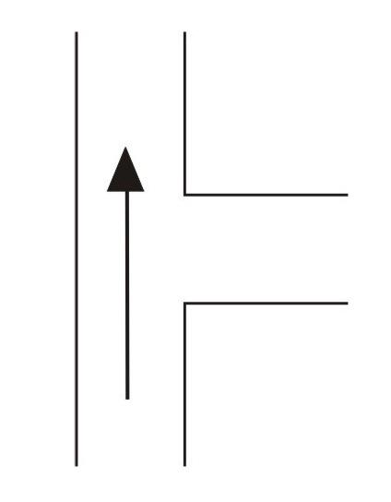
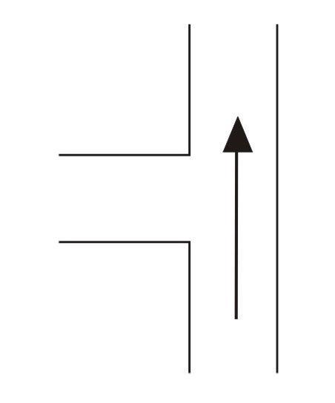
Afb. A Afb. B

Vraag 15 (afbeelding B) Welke kleur hebben de cijfers van huisnummer 14?

Vraag 16 (afbeelding C) Welke drie letters zie je op de grote putdeksels staan?

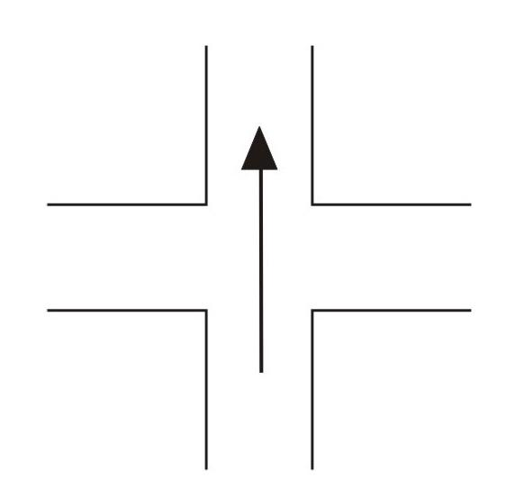
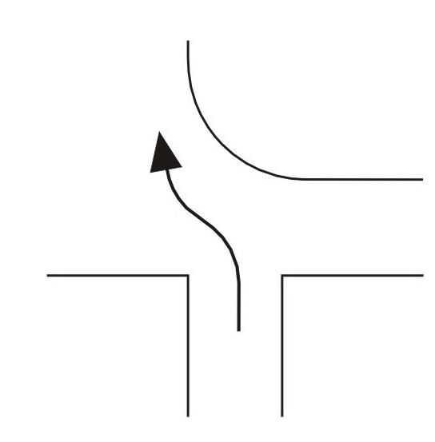
Afb.C Afb. D

Vraag 17 (afb. D): Hoe ziet het cijfer 9 op de kerkklok eruit?

Vraag 18 (afb. D): Kijk op het plein goed omhoog, onder welk lichaamsdeel wordt er patat verkocht?

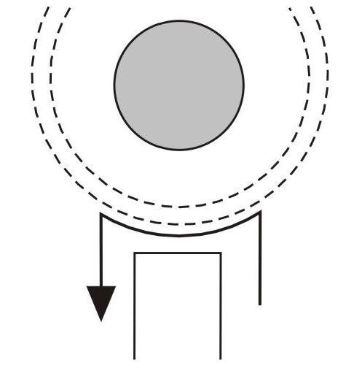
Afb. E (Rotonde, met een muziekkapel in het midden)

Vraag 19 (bij E): Welk vervoersmiddel glimt erboven op het gemeentehuis?

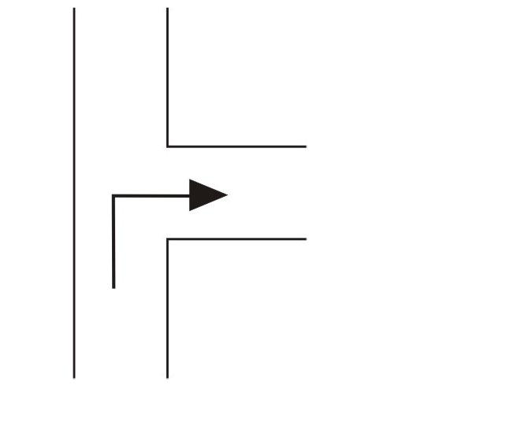
Afb. F

Vraag 20 (bij F): Welk museum was hier gevestigd? (Sinds juli 2026 vehuisd naar de Louis Davidsstraat 19)

Vraag 21 Teken het wapen van de Zandvoort na!

Vraag 22 Welke twee kleuren zijn de kleuren van Zandvoort?
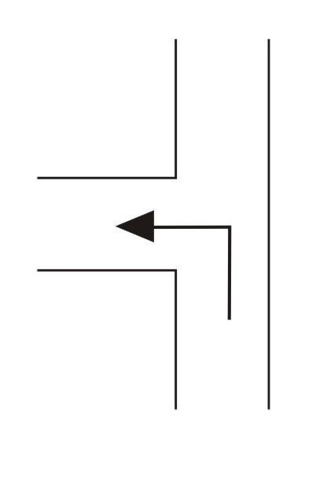
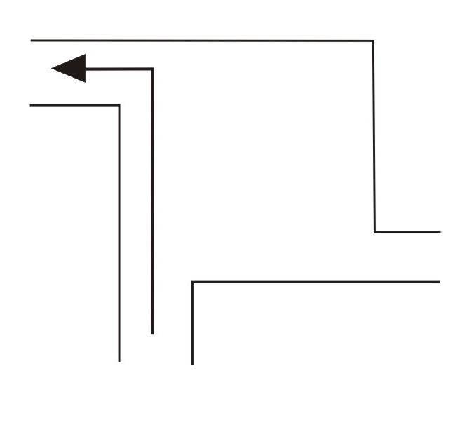

Afb. G Afb. H

Je loopt hier trouwens ‘achterom’ langs de oudste vissersschuur van Zandvoort.

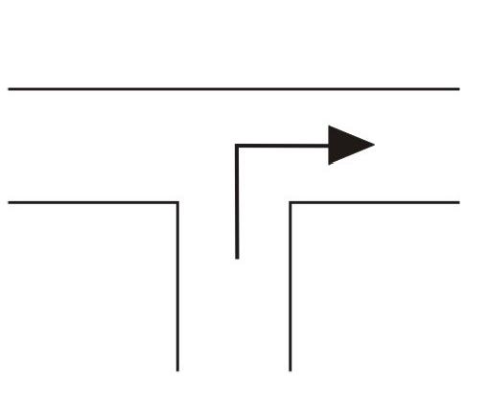
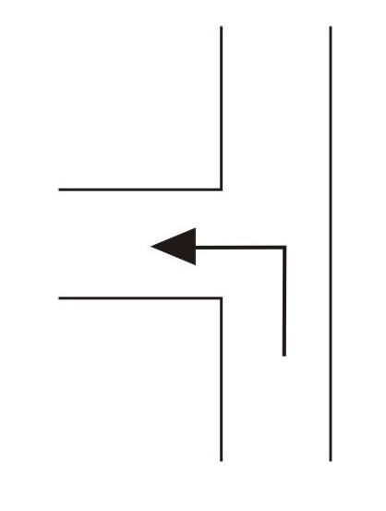
Afb. I Afb. J

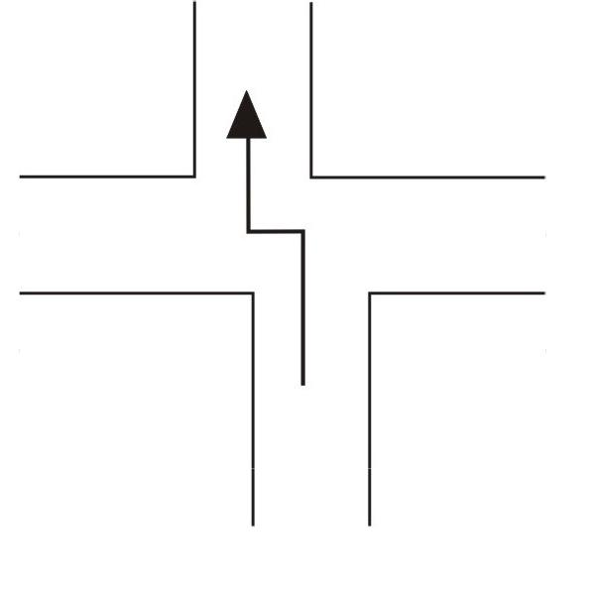
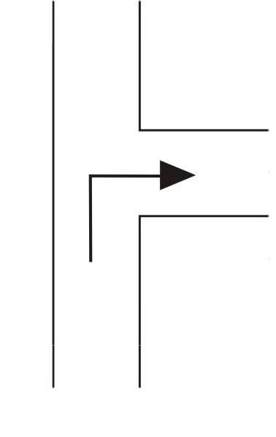
Afb. K Afb. L

Vraag 23 (bij K): Welk huis staat hoger in dit straatje: huisje 21 of 18?

Vraag 24 (bij L): Hoeveel treden heeft de trap voor huisnummer 5?

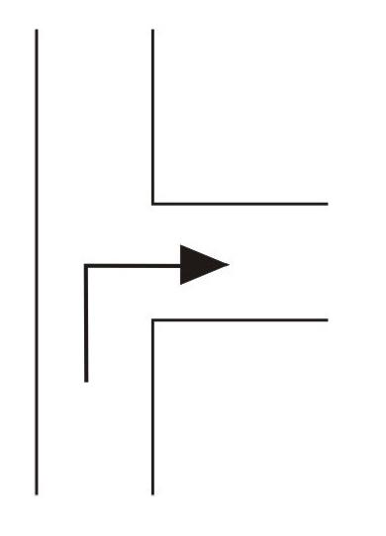
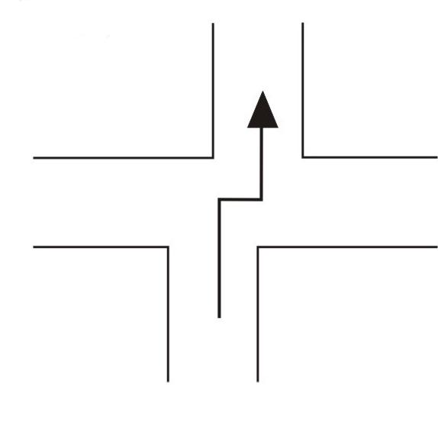
Afb. M Afb. N

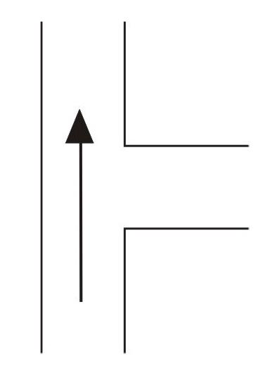
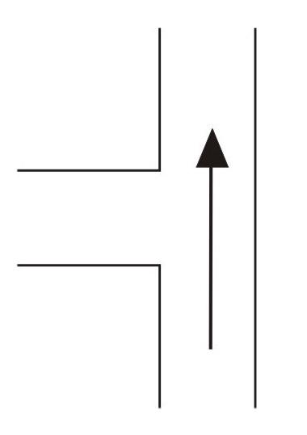
Afb. O Afb. P

Zo, lukt het een beetje? Jullie hebben het grootste deel erop zitten hoor!

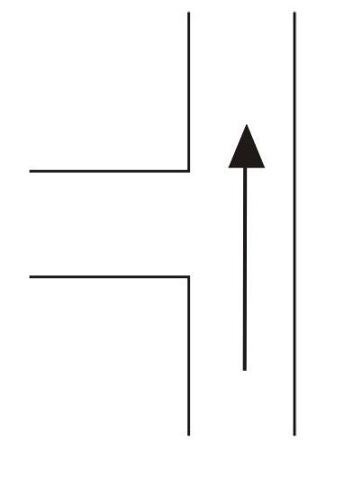
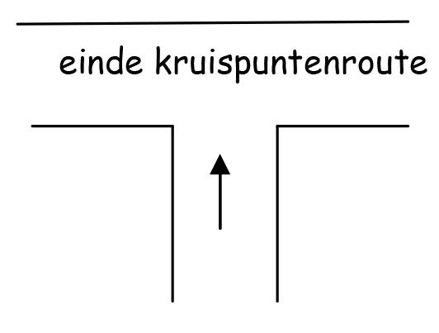
Afb. Q Afb. R

Als het goed is zie je op de muur van het huis rechtsachter jullie een grote tegel ingemetseld met de tekst “HERBOUW NOORDBUURT 1972 – 1983”. Dat huis én jullie staan in een straat die genoemd is naar een
grote gouden munt uit de jaren 1343— 1377. Aan de voorzijde van de munt staan een roos en een schip
afgebeeld en op de andere zijde een roos met leeuwen en een ster.

Het volgende deel van de route is de antwoordenroute.

Antwoorden-route

Bij iedere kruising of zijstraat, geeft het goede antwoord op de vraag de juiste richting aan!
Gebruik de vragen in de volgorde zoals ze hier staan.

Vraag I Wie is de oprichter van scouting?

a. Lord Baden Powell = ga linksaf
b. Koning Willem-Alexander = ga rechtsaf
c. De kampstaf van het Naaldenveld = loop terug

Vraag II Het scouting labelterrein Het Naaldenveld ligt in ...?

a. Barneveld, gemeente Zandvoort = ga een stukje verderop naar links
b. Bentveld, gemeente Santpoort = ga rechtdoor
c. Bentveld, gemeente Zandvoort = ga rechtsaf

Vraag III Hoe heet het gebouw met de douches op het Naaldenveld?

a. The Squirrel = rechtsaf
b. Het Gemak = linksaf
c. Het Naaldenhof = rechtdoor

Vraag IV Welke kleur heeft de welpenblouse?

a. groen = rechtsaf, de Kanaalweg in
b. beige = rechtdoor de Haltestraat in
c. blauw = draai om en loop de andere kant op

Vraag 25: Maak in dit laatste stuk van de speurtocht zoveel mogelijk bestaande woorden van het woord ‘badplaats’. Je krijgt er één kado: stal… en nu jij…

Je komt nu uit bij een klein speeltuintje. Ga hier rechtsaf richting Louis Davidsstraat. Steek meteen over naar het plein van Louis Davidscarree, daarvoor loop je langs “De Tandartsen” omhoog. Je ziet nu weer de kerktoren waar je met de speurtocht begonnen bent. Steek het plein over, houdt rechts aan zodat je langs de begraafplaats loopt. Volg de stoep, ga links weer de Grote Krocht op… je bent weer terug bij de start.

Jullie hebben de tocht goed volbracht: knap werk!

